**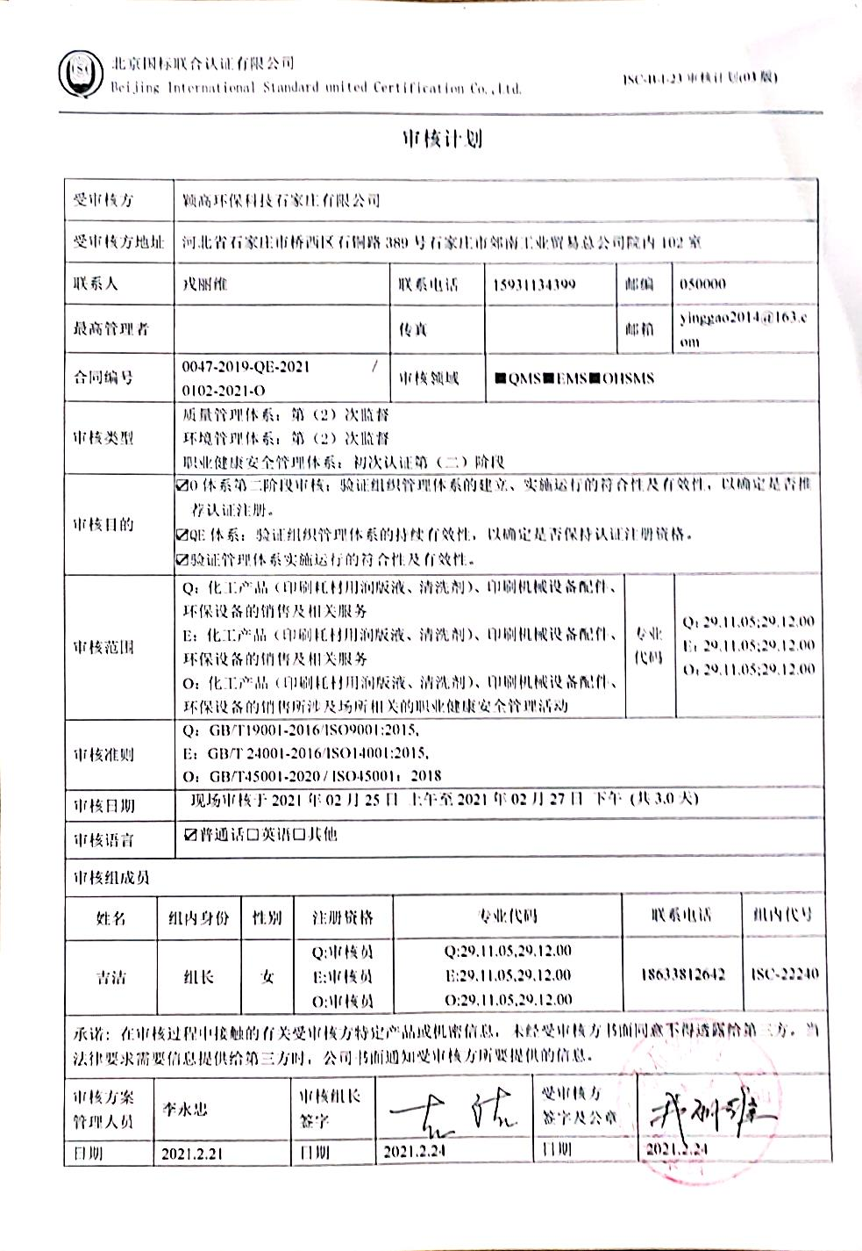**

**审核计划**

|  |  |  |  |  |  |  |  |  |  |  |  |  |  |  |  |  |
| --- | --- | --- | --- | --- | --- | --- | --- | --- | --- | --- | --- | --- | --- | --- | --- | --- |
| 受审核方 | | | 颖高环保科技石家庄有限公司 | | | | | | | | | | | | | |
| 受审核方地址 | | | 河北省石家庄市桥西区石铜路389号石家庄市郊南工业贸易总公司院内102室 | | | | | | | | | | | | | |
| 联系人 | | | 戎丽维 | | | | | 联系电话 | 15931134399 | | | 邮编 | | | 050000 | |
| 最高管理者 | | |  | | | | | 传真 |  | | | 邮箱 | | | yinggao2014@163.com | |
| 合同编号 | | | 0047-2019-QE-2021／0102-2021-O | | | | | 审核领域 | | ■QMS■EMS■OHSMS | | | | | | |
| 审核类型 | | | 质量管理体系：第（2）次监督  环境管理体系：第（2）次监督  职业健康安全管理体系：初次认证第（二）阶段 | | | | | | | | | | | | | |
| 审核目的 | | | ☑O体系第二阶段审核：验证组织管理体系的建立、实施运行的符合性及有效性，以确定是否推荐认证注册。  ☑QE体系：验证组织管理体系的持续有效性，以确定是否保持认证注册资格。  ☑验证管理体系实施运行的符合性及有效性。 | | | | | | | | | | | | | |
| 审核范围 | | | Q：化工产品（印刷耗材用润版液、清洗剂）、印刷机械设备配件、环保设备的销售及相关服务  E：化工产品（印刷耗材用润版液、清洗剂）、印刷机械设备配件、环保设备的销售及相关服务  O：化工产品（印刷耗材用润版液、清洗剂）、印刷机械设备配件、环保设备的销售所涉及场所相关的职业健康安全管理活动 | | | | | | | | | | 专业  代码 | | Q：29.11.05;29.12.00  E：29.11.05;29.12.00  O：29.11.05;29.12.00 | |
| 审核准则 | | | Q：GB/T19001-2016/ISO9001:2015,  E：GB/T 24001-2016/ISO14001:2015,  O：GB/T45001-2020 / ISO45001：2018 | | | | | | | | | | | | | |
| 审核日期 | | | 现场审核于2021年02月25日 上午至2021年02月27日 下午 (共3.0天) | | | | | | | | | | | | | |
| 审核语言 | | | ☑普通话□英语□其他 | | | | | | | | | | | | | |
| 审核组成员 | | | | | | | | | | | | | | | | |
| 姓名 | | 组内身份 | | 性别 | | 注册资格 | | 专业代码 | | | | 联系电话 | | | | 组内代号 |
| 吉洁 | | 组长 | | 女 | | Q:审核员  E:审核员  O:审核员 | | Q:29.11.05,29.12.00  E:29.11.05,29.12.00  O:29.11.05,29.12.00 | | | | 18633812642 | | | | ISC-22240 |
| 承诺: 在审核过程中接触的有关受审核方特定产品或机密信息，未经受审核方书面同意不得透露给第三方。当法律要求需要信息提供给第三方时，公司书面通知受审核方所要提供的信息。 | | | | | | | | | | | | | | | | |
| 审核方案  管理人员 | 李永忠 | | | | 审核组长  签字 | | 微信图片_20190904151347 | | | | 受审核方  签字及公章 | | |  | | |
| 日期 | 2021.2.21 | | | | 日期 | | 2021.2.24 | | | | 日期 | | | 2021.2.24 | | |

**现场审核日程安排表**

|  |  |  |  |
| --- | --- | --- | --- |
| **审核日程安排** | | | |
| **日期** | **时间** | **受审核部门、场所及审核内容** | **审核人员** |
| **2021.2.25** | 8:00-8:30 | **首次会议（管理层）** | ISC-22240 |
|  | 8:30-12:00 | 管理层：组织及其环境；相关方的需求和希望；管理体系的范围；管理体系及其过程；领导作用和承诺；以顾客为关注焦点；管理方针；组织的岗位、职责权限；应对风险和机会的策划；目标和实现计划；变更的策划；资源提供；环境因素/危险源辨识；合规性评价；监视和测量总则；管理评审；总则；持续改进  涉及条款：  QEO4.1/4.2/4.3/4.4/5.1/5.2/5.3/6.1/6.2/7.1/9.1.1/9.3/10.1/10.3；Q6.3 | ISC-22240 |
|  | 13:00-17:00 | 办公室：组织的岗位、职责权限；目标、指标管理方案；基础设施；运行环境；监视和测量资源；环境因素、危险源辨识、风险评价和控制措施的确定；合规义务；法律法规要求；能力；意识；沟通；工作人员的参与；文件化信息；外部提供的过程、产品和服务的控制；运行控制；应急准备和响应；绩效的监视和测量；合规性评价；内部审核；不合格及纠正措施；  涉及条款：  Q 5.3/6.2/7.1.2/7.1.3/7.1.4/7.1.5/7.1.6/7.2/7.3/7.4/7.5/8.4/9.2/10.2；  EO5.3/6.1.2/6.1.3/6.2/8.1/8.2/9.1.1/9.1.2/9.2/10.2；O5.4 | ISC-22240 |
| **2021.2.26** | 8:00-12:00  13:00-17:00 | **继续审核办公室** | ISC-22240 |
| **2021.2.27** | 8:00-12:00  13:00-16:30 | 市场部：组织的岗位、职责权限；目标、指标管理方案；环境因素/危险源识别评价；运行的策划和控制；产品和服务要求；产品和服务的设计和开发；生产和服务提供的控制；顾客或外部供方财产；标识和可追溯性；产品防护；变更的控制；产品和服务的放行；不合格输出的控制；交付后活动；顾客满意；运行的策划和控制；应急准备和响应  涉及条款：Q5.3/6.2/8.1/8.2/8.3/8.5/8.6/8.7/9.1.2；  EO5.3/6.1.2/6.2/8.1/8.2； | ISC-22240 |
|  | 16:30-17:00 | **末次会议（管理层）** | ISC-22240 |
| 注 | 12:00-13:00 | 午休时间 |  |